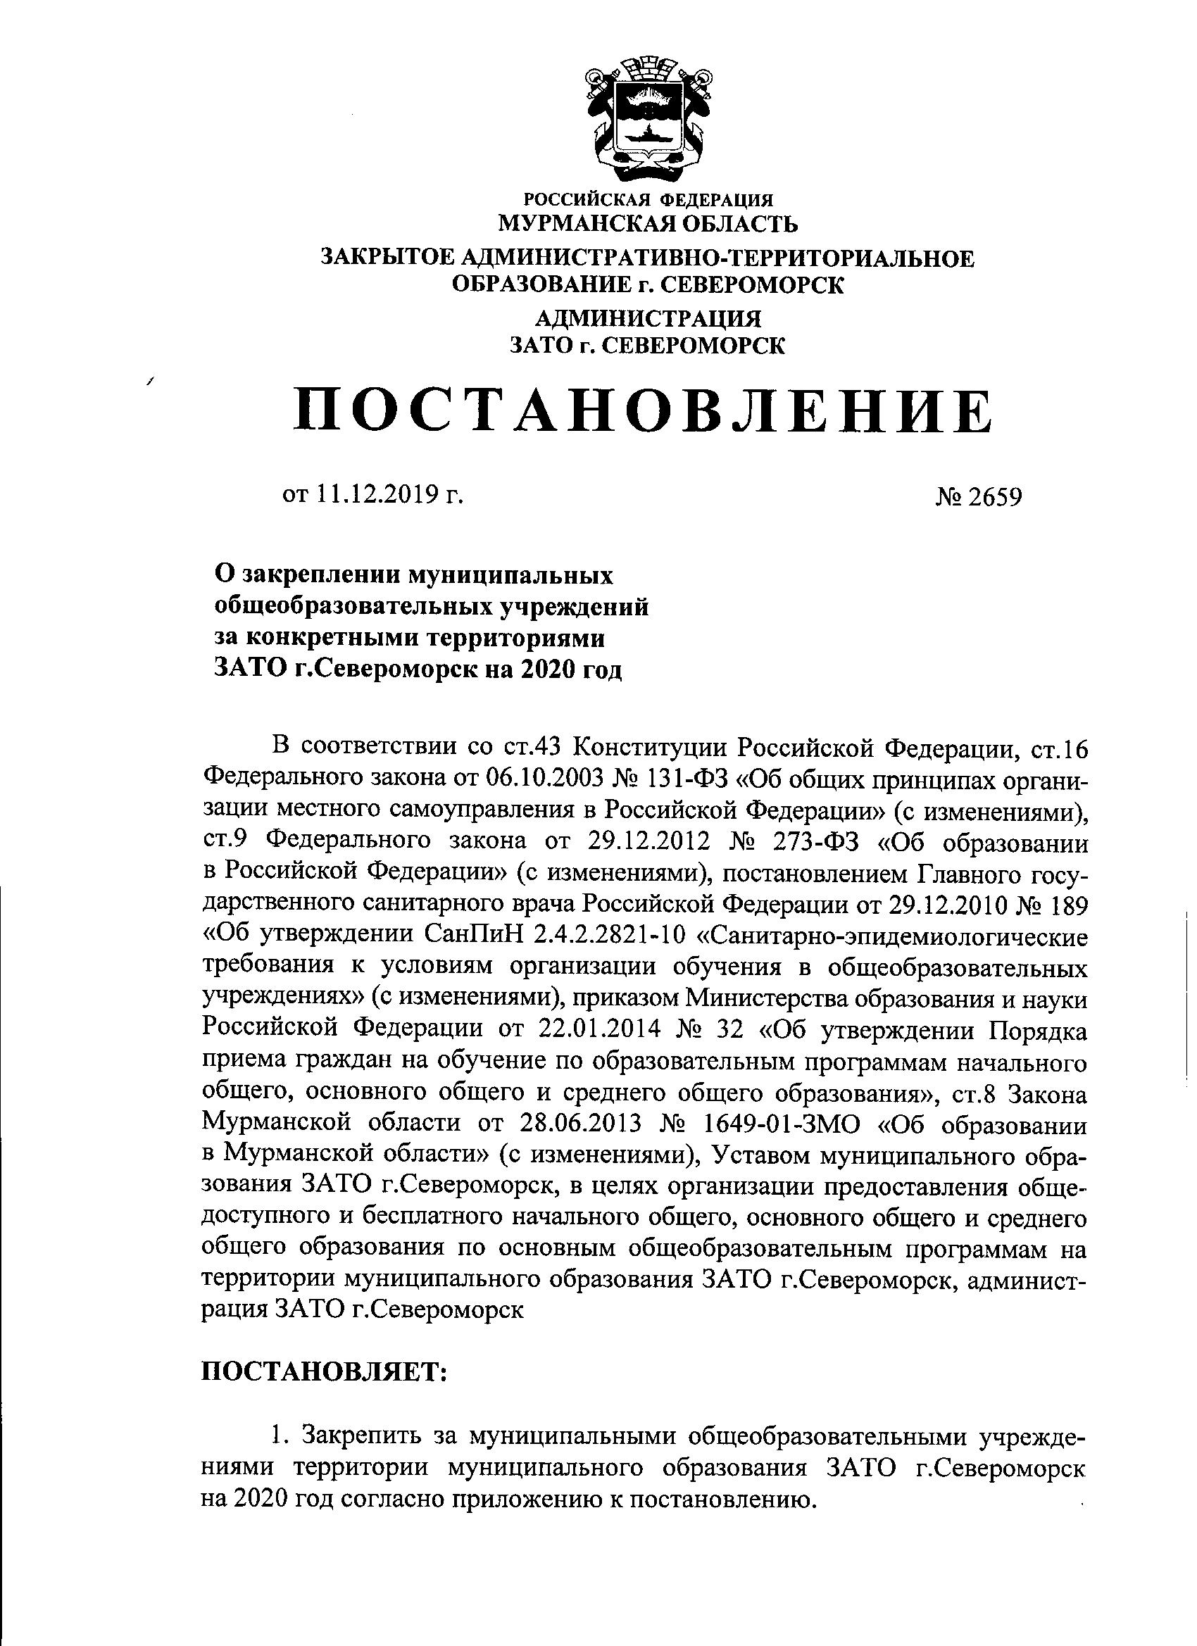
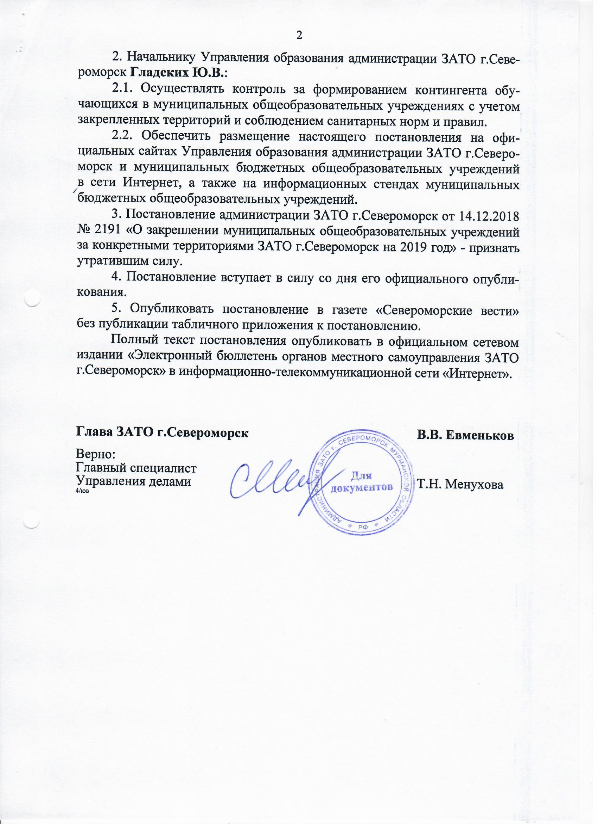

Приложение
к постановлению администрации
ЗАТО г.Североморск
от 11.12.2019 № 2659

ПЕРЕЧЕНЬ
муниципальных общеобразовательных учреждений
и закрепленных за ними территорий муниципального образования ЗАТО г.Североморск
№  п/п | Наименование учреждения | Адрес  учреждения | Реализуемые уровни общего образования | Наименование территорий  (населенный пункт, улица, № дома)
1. | Муниципальное бюджетное общеобразовательное учреждение средняя общеобразовательная школа № 1 имени Героя Советского Союза Ивана Сивко г.Североморска Мурманской области  (МБОУ СОШ № 1) | 184602, Мурманская область, г.Североморск, ул.Кирова, д.19 | - начальное общее образование;  - основное общее образование;  - среднее общее образование | г.Североморск  ул. Кирова: № 3, 5, 7, 8, 9, 10, 11, 12, 13, 14, 15, 16, 17, 18, 20  ул. Корабельная: № 2, 4, 6, 8, 10, 12, 14, 16, 20, 20а, 22, 22а  ул. Морская: № 5, 7, 9, 11  ул. Гаджиева: № 1, 2, 3, 4, 5, 7, 8, 9, 10, 11, 12, 14  ул. Восточная, № 11
2. | Муниципальное бюджетное общеобразовательное учреждение средняя общеобразовательная школа №2  (МБОУ СОШ №2) | 184620, Мурманская область, г.Североморск,  п.г.т.Сафоново,  ул.Школьная, д.10 | - начальное общее образование;  - основное общее образование;  - среднее общее образование | п.г.т.Сафоново  ул. Преображенского: № 1, 2, 3, 5, 6, 8  ул. Школьная: № 5, 7, 9, 11, 12, 13, 14, 15, 39  г. Североморск  ул. Кортик: № 12, 14, 15, 16, 17, 18, 19, 20, 21
3. | Муниципальное бюджетное общеобразовательное учреждение средняя общеобразовательная школа № 5  (МБОУ СОШ № 5) | 184621, Мурманская область, г.Североморск, п.г.т.Сафоново, ул.Панина, д.11а | - начальное общее образование;  - основное общее образование;  - среднее общее образование | п.г.т. Сафоново  ул. Панина: № 5, 6, 7, 8, 9, 10, 11  ул. Елькина: № 1, 2, 3, 5, 6, 7, 8, 10, 12, 13, 14, 15, 16, 17, 19
4. | Муниципальное бюджетное общеобразовательное учреждение основная общеобразовательная школа № 6 н.п.Щукозеро Мурманской области (МБОУ ООШ № 6) | 184637, Мурманская область, г.Североморск н.п.Щукозеро, ул.Агеева, д.7а | - начальное общее образование;  - основное общее образование | н.п.Щукозеро  ул. Агеева: № 1а, 3а, 3, 7  ул. Приозерная: № 1, 3
5. | Муниципальное бюджетное общеобразовательное учреждение средняя общеобразовательная школа № 7 имени Героя России Марка Евтюхина г.Североморска Мурманской области  (МБОУ СОШ № 7) | 184602, Мурманская область, г.Североморск, ул.Саши Ковалева, д.7 | - начальное общее образование;  - основное общее образование;  - среднее общее образование | г.Североморск  ул. Саши Ковалева: № 1, 2, 3, 4, 5, 6  ул. Адмирала Сизова: № 1, 2, 3, 4, 5, 6, 7, 8, 9, 10, 11, 12, 13, 14, 15, 16, 17,18, 19  ул. Северная Застава: № 4, 5, 6, 8, 8а, 9, 10, 12, 14, 18  ул. Северная: № 22, 24, 26, 26а, 27, 29, 30, 32, 33, 33а  ул. Советская: № 7, 10, 20а, 22, 24, 25, 27, 29, 31а, 32, 33, 33а
6. | Муниципальное бюджетное общеобразовательное учреждение средняя общеобразовательная школа № 8  (МБОУ СОШ №8) | 184603, Мурманская область, г.Североморск, н.п.Североморск-3, ул.Школьная, д.7 | - начальное общее образование;  - основное общее образование;  - среднее общее образование | н.п.Североморск-3  ул. Героев - североморцев: № 6, 7, 8, 9, 9а, 10, 11, 12, 13, 14, 15  ул. Тимура Апакидзе: № 3, 4, 5, 8, 9, 12, 14  ул. Школьная: № 1, 2, 4
7. | Муниципальное бюджетное общеобразовательное учреждение средняя общеобразовательная школа № 9 г.Североморска Мурманской области  (МБОУ СОШ № 9) | 184600, Мурманская область, г.Североморск, ул.Гвардейская, д.26 | - начальное общее образование;  - основное общее образование;  - среднее общее образование | г.Североморск  ул. Авиаторов: № 1, 2, 4, 5, 6, 7, 8, 9  ул. Гвардейская: № 5, 8, 10, 12, 14, 15, 16, 18, 20, 22, 31а, 31б, 32, 32а, 34, 34а, 35, 35а, 36, 36а, 37, 38, 41, 43, 45, 45а, 47, 48, 49, 50, 51, 52
8. | Муниципальное бюджетное общеобразовательное учреждение средняя общеобразовательная школа № 10 г.Североморск Мурманской области  (МБОУ СОШ № 10) | 184602, Мурманская область, г.Североморск, ул.Душенова, 13а | - начальное общее образование;  - основное общее образование;  - среднее общее образование | г.Североморск  ул. Кирова: № 2, 4, 6  ул. Морская: № 10, 12, 13  ул. Адмирала Головко: № 1, 5, 7  ул. Сивко: № 1, 1а, 3, 5, 7, 9, 11, 13  ул. Сафонова: № 1а, 2, 3, 4, 5, 6, 7, 8, 9, 10, 11  ул. Душенова: № 8/7, 8/8, 8/9, 8/10, 8/11, 10, 11, 12, 13  ул. Северная Застава: № 22, 26, 28, 30, 32, 34, 36, 38, 40
9. | Муниципальное бюджетное общеобразовательное учреждение средняя общеобразовательная школа № 11 г.Североморска Мурманской области  (МБОУ СОШ № 11) | 184600, Мурманская область, г.Североморск,  ул. Комсомольская, д.33 | - начальное общее образование;  - основное общее образование;  - среднее общее образование | г.Североморск  ул. Комсомольская: № 2, 3, 4, 11, 13, 15,  ул. Флотских строителей: № 1, 2, 3, 5, 6, 7, 8  ул. Колышкина: № 1, 1а, 3, 4, 5, 6, 7, 8, 9, 10, 12, 14, 18, 20  ул. Вице-адмирала Падорина: № 10, 12, 14  ул. Пионерская: № 11, 14, 20, 22, 24, 26, 28, 29
10. | Муниципальное бюджетное общеобразовательное учреждение средняя общеобразовательная школа № 12  (МБОУ СОШ № 12) | 184604, Мурманская область, г.Североморск, ул.Душенова, д.19а | - начальное общее образование;  - основное общее образование;  - среднее общее образование | г.Североморск  ул. Сгибнева: № 2, 4, 6, 8, 10, 11, 12, 14  ул. Ломоносова: № 8, 10, 13, 15, 17  ул. Сафонова: № 12, 13, 14, 15, 17, 18, 19, 20, 21, 22, 23, 24, 25, 26, 27  ул. Душенова: № 14, 15, 16, 16а, 18, 20, 22, 24, 26, 28
11. | Муниципальное бюджетное общеобразовательное учреждение гимназия № 1 (МБОУ Гимназия № 1) | 184600, Мурманская область, г.Североморск, ул.Полярная, д.11 | - начальное общее образование;  - основное общее образование;  - среднее общее образование | г.Североморск  ул. Полярная: № 2, 3, 4, 5, 6, 7, 8, 9  ул. Вице-адмирала Падорина: № 13, 15, 17, 23, 25, 27, 29, 31, 33  ул. Адмирала Сизова: № 20, 21, 22  ул. Инженерная: № 1, 2, 3, 4, 5, 6, 7, 7а, 9, 11, 12  ул. Адмирала Чабаненко: № 1, 3, 5, 7, 9
12. | Муниципальное бюджетное общеобразовательное учреждение «Североморская школа полного дня» | 184606, Россия, Мурманская область, г.Североморск, ул. Комсомольская, д. 27А | - начальное общее образование;  - основное общее образование;  - адаптированные основные общеобразовательные программы | ул. Комсомольская: № 1, 1а, 5, 7, 7а, 9, 14, 16, 17, 18, 19, 20, 21, 23, 26, 28, 29  ул. Генерала Фулика: № 3, 4, 5, 6, 7, 8, 9  ул. Адмирала Чабаненко: № 23, 25  В Муниципальное бюджетное общеобразовательное учреждение «Североморская школа полного дня» принимаются обучающиеся с ограниченными возможностями здоровья, проживающие на территории ЗАТО г. Североморск

___________________

